1. 在函数中传入卡号为参数，首先依照材料中方法计算sum1与sum2值用于判断是否为有效卡号，接着通过位数与前缀判断所属银行

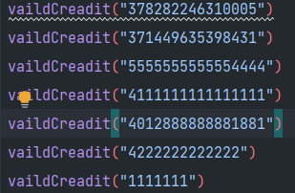

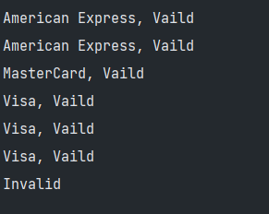

1. 先用列表记录下EnglishWords.txt中所有的单词，再遍历列表创建两位作家的用词统计字典，并将每个词初值设置为0。依次读取名著，记录单词出现次数后排序，输出使用次数最大的20个
2. 
3. 依照要求实现三个函数，用列表记录EnglishWords.txt中所有的单词，将其与另一字符串作为参数传入ListOfNeighbors，返回符合条件的单词列表

‘news’的所有邻居



1. 是否合法答案：先判断长度，再用简单嵌套循环判断是否有重复字符出现；猜测正确性：同样首先进行位数判断，接着先逐位判断猜测与答案是否一致，统计正确位置的数目，后遍历猜测与答案的一位比较，统计正确数字的数目。先设置好正确答案、回答次数、输出相关信息后，对于每一次猜测都进行合法性与正确率检验，若不正确则输出相关信息并提示重新输入，正确或超限或主动放弃都会跳出。

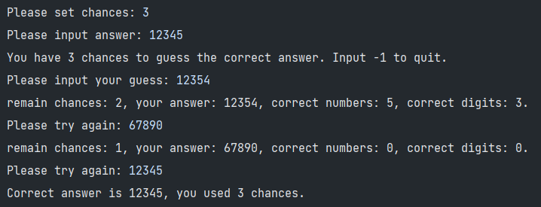

1. 初始化洞穴数目、狐狸初始位置、可用天数，每一次尝试都会进行简单合法性判断，错误则提示重新输入，正确后会记录天数并依照是否成功捕获输出对应信息。

